2017 - 2018 EĞİTİM – ÖĞRETİM YILI 7. SINIF FEN BİLİMLERİ DERS PLÂNI
I.BÖLÜM
Dersin Adı: | Fen Bilimleri | 15. Hafta (25 – 29 Aralık 2017)
Sınıf: | 7.Sınıf
Ünite No-Adı: | 3.Ünite: Maddenin Yapısı ve Özellikleri
Konu: | Maddenin Tanecikli Yapısı
Önerilen Ders Saati: | 4 Saat
II.BÖLÜM
Öğrenci Kazanımları/Hedef ve Davranışlar: | 7.3.1.1. Atomun yapısını ve yapısındaki temel parçacıkları bilir.  7.3.1.2. Geçmişten günümüze atom kavramı ile ilgili düşüncelerin nasıl değiştiğini sorgular.
Ünite Kavramları ve Sembolleri: | 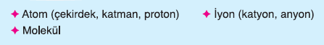
Uygulanacak Yöntem ve Teknikler: | Anlatım, Soru Cevap, Rol Yapma, Grup Çalışması
Kullanılacak Araç – Gereçler:
Açıklamalar: | -
Yapılacak Etkinlikler: | -
Özet: | Maddenin Tanecikli Yapısı  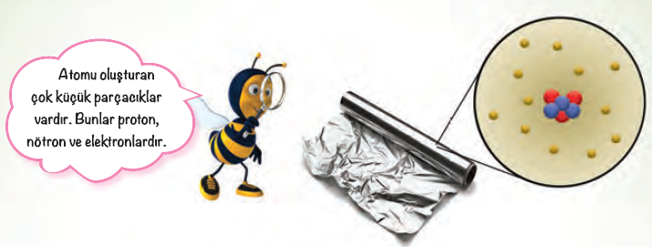  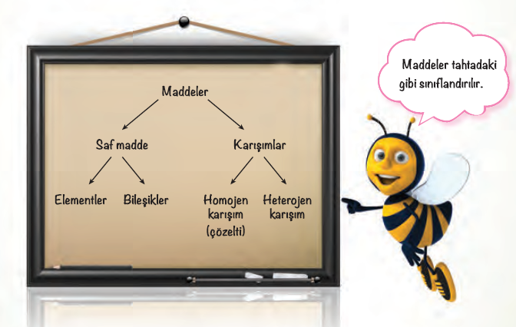  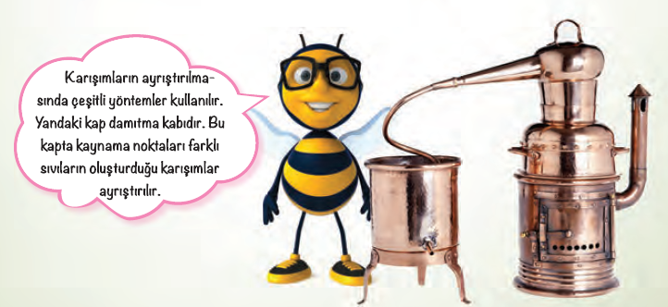  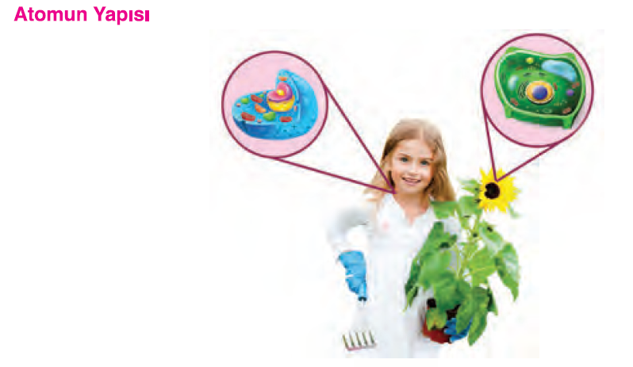  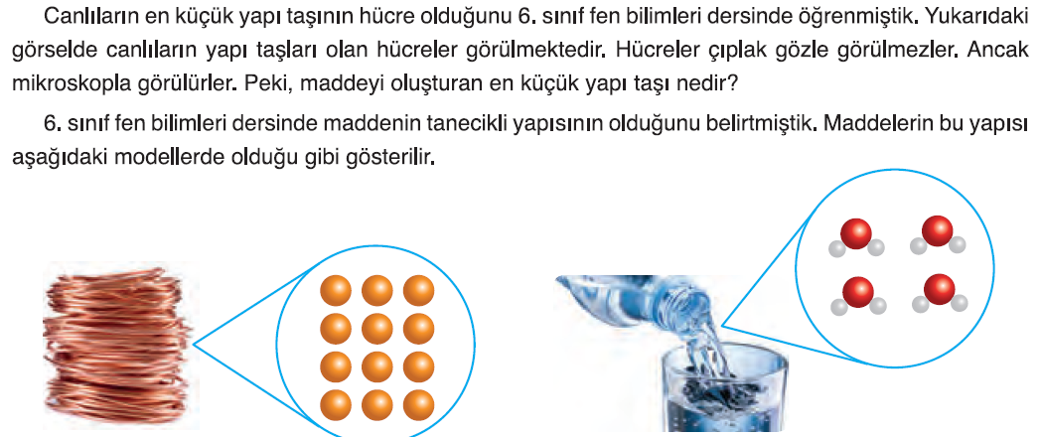  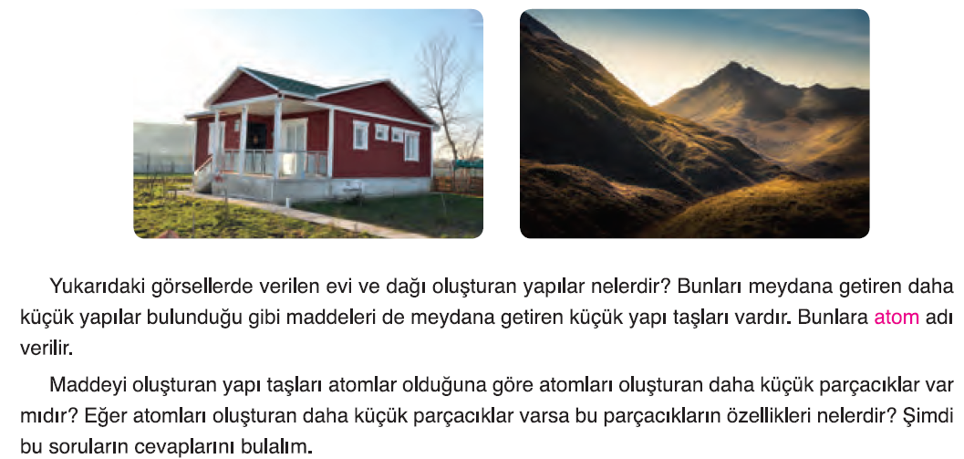  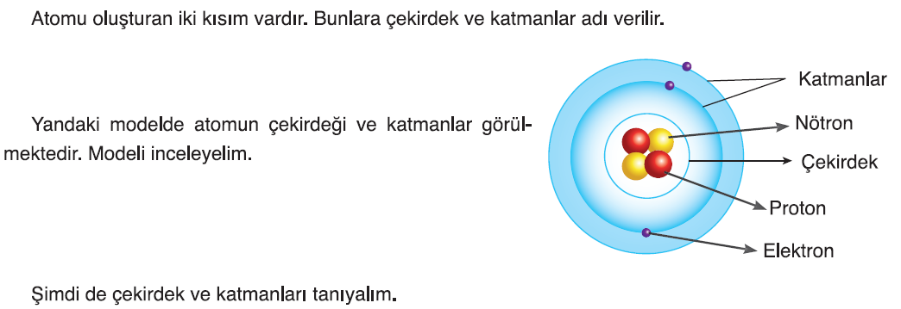  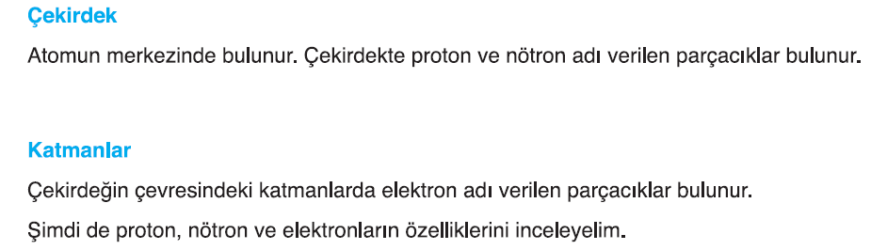  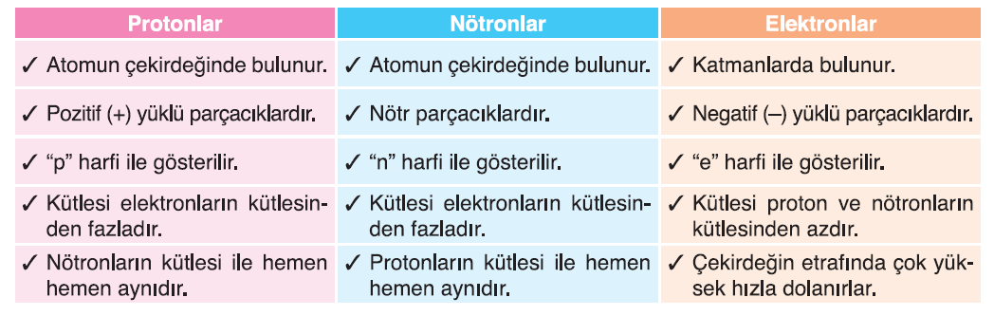  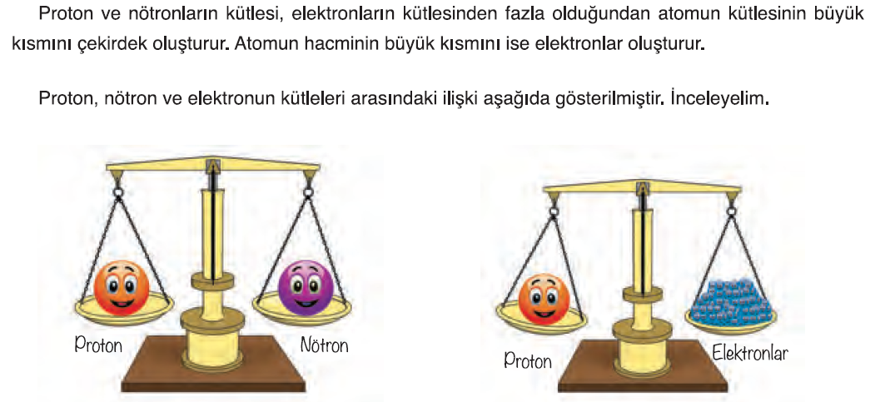  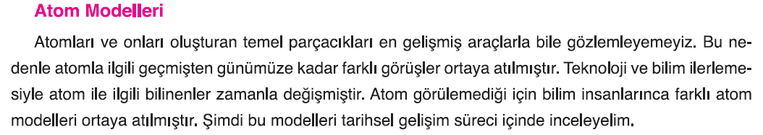  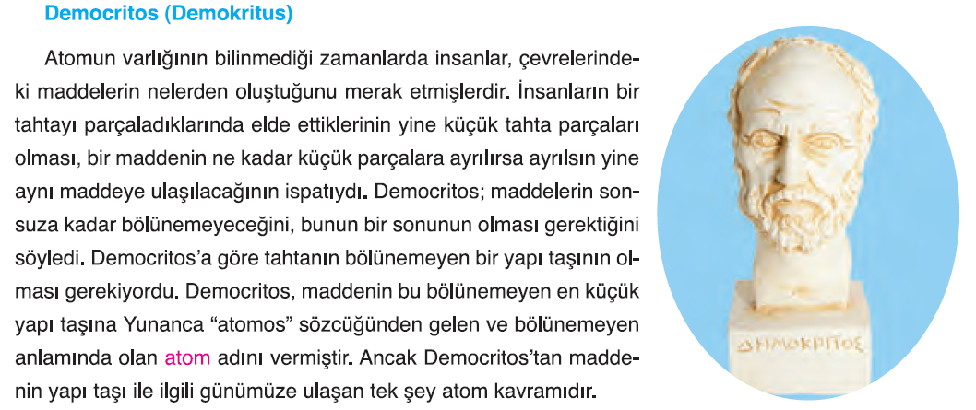  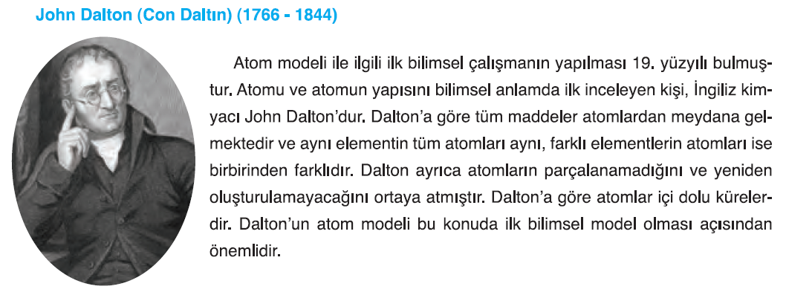  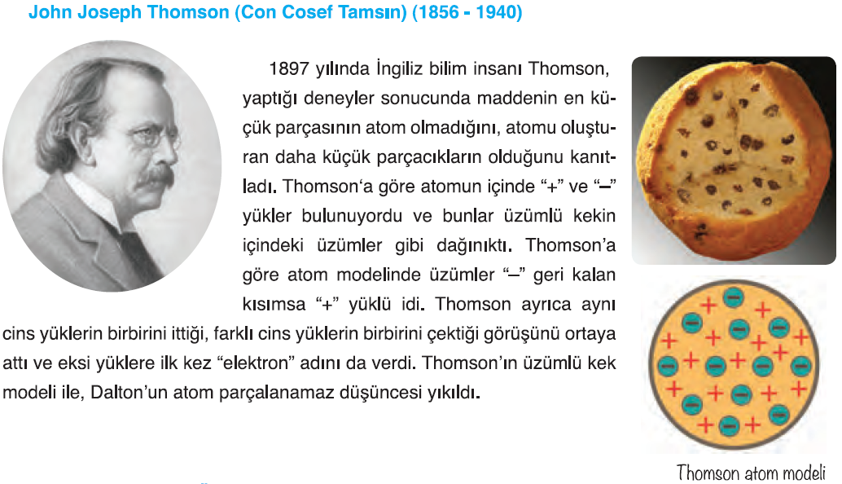  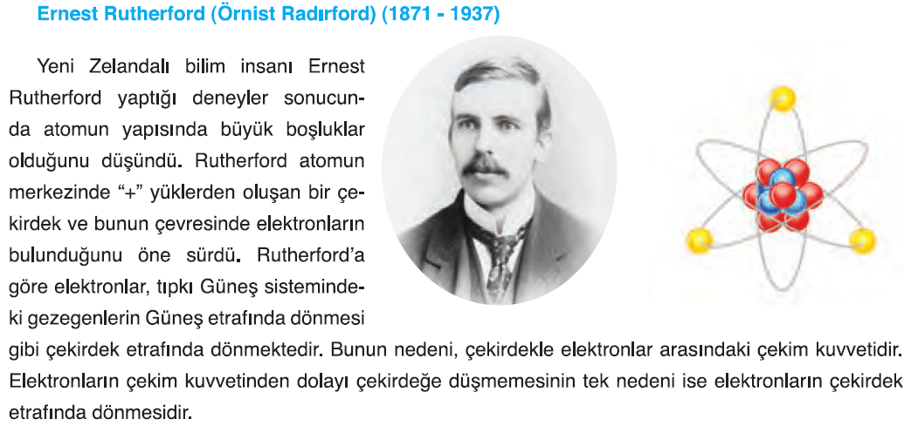  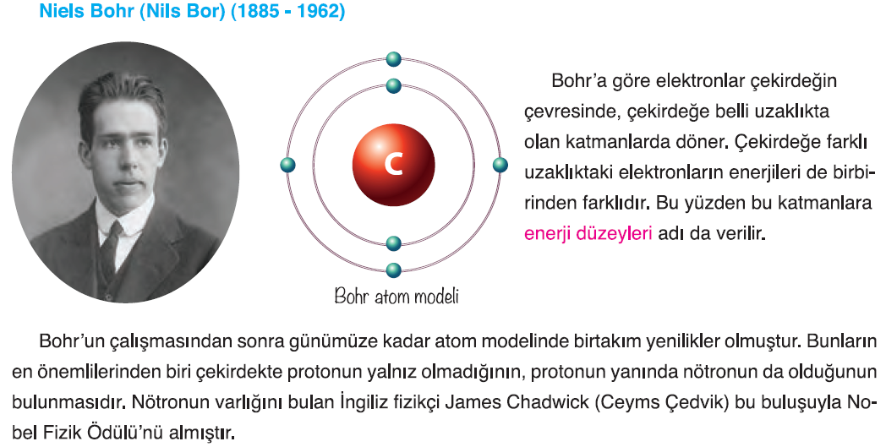  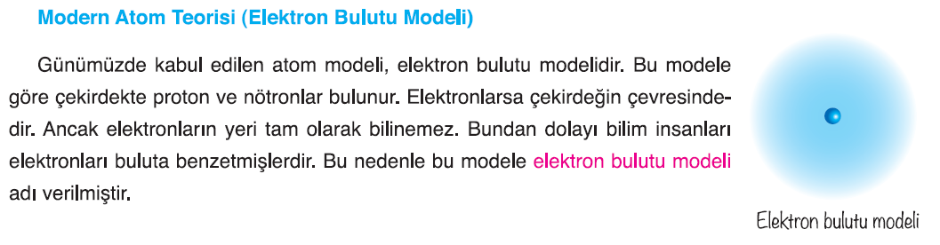
III.BÖLÜM
Ölçme ve Değerlendirme: | Hazırbulunuşluk testleri, gözlem, görüşme formları, yetenek testleri, İzleme / ünite testleri, uygulama etkinlikleri, otantik görevler, dereceli puanlama anahtarı, açık uçlu sorular, yapılandırılmış grid, tanılayıcı dallanmış ağaç, kelime ilişkilendirme, öz ve akran değerlendirme, grup değerlendirme, projeler, gözlem formları vb. tekniklerinde uygun olanları.
IV.BÖLÜM
Dersin Diğer Derslerle İlişkisi:
V.BÖLÜM
Planın Uygulanmasıyla İlgili Diğer Açıklamalar: | I. DÖNEM III. YAZILI SINAV  25-29 Aralık 2017
………………………………….. Uygundur
Fen Bilimleri Öğretmeni ………………………………………
Okul Müdürü

www.FenEhli.com

